

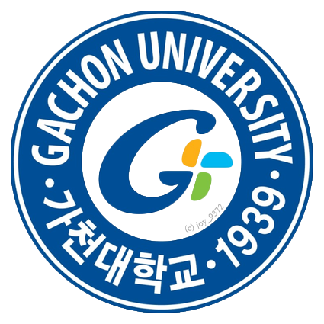

**제출일 2022.09.04**

**과목명 영미문화의 이해**

**담당교수 김순원**

**전공 소프트웨어 전공**

**학번 202135574**

**이름 전시현**

1. 이 영화에서 프랑스/프랑스 적인 것은 어떻게 그려져 있는가?

베키의 어머니가 프랑스인이라는 것을 말하자 배경이 너무 로맨틱하다고 했다는 것을 보아 프랑스에 매우 우호적이고 프랑스적인 것을 좋아함을 알 수 있다. 그 외에도 아이들에게 프랑스어를 가르치려고 노력하는 것을 보아 상류 계층에서는 외국어로 프랑스어가 유행하였다. 이를 보아 상류층에게 프랑스어는 반필수적인 요소였음을 알 수 있다.

2. 등장 하는 남성 인물들 중 가장 이상적으로 그려진 인물이 누구라고 생각하며, 그 이유는 무엇인가?

로든 대위가 가장 이상적인 인물이라고 생각한다. 베키의 출신때문에 로든 대위의 아버지가 재산을 물려주지 않음에도 결혼하여 충분하지 않는 삶이지만 열심히 살았다. 또한, 조지 오스본과는 달리 전쟁에 참여하기 전에 전쟁이 끝나고 자신이 돌아올 수 있을지 몰라 남아있는 아내를 위해 이것저것 자신이 가지고 있던 물건들을 팔아 사용하라고 주는 모습에서 가장 이상적이라고 생각한다.

3. 원작은 여주인공 베키의 최후를 영국 상류층 사회에서 축출되어 쓸쓸하고 고립된 것으로 그려냈다. 영화의 결말은 이와 동일한가? 만일 다르게 처리되었다면, 감독의 의도가 무엇인지 말해보라.

베키는 천박한 핏줄인 고아로 무시당하고 자라왔고 어른이 되어서까지 자신의 출신으로 차별을 받았다. 베키를 상류층에서 가까이 대하는 것을 꺼려했던 것은 똑같지만 원작과 달리 결국엔 자신의 힘으로 상류층에 들어가 인정받는 결말로 이어졌다. 영화에서 이러한 장면들을 통해 감독은 자신과 출신이 다르다고 무시하던 당시 상류층들의 행동을 풍자하고자 했다고 생각한다.